T/CSEE
ICS 33.200
CCS F 20

团 体 标 准

发 布
中国电机工程学会
20XX-XX-XX实施
20XX-XX-XX发布
用于架空线路的多无人机协同巡检航迹规划标准
Standard for multi unmanned aircraft system (MUAS) trajectory planning for collaborative inspection of overhead power lines

（征求意见稿）
T/CSEE XXXX-20XX

前 言
本文件按照GB/T 1.1—2020《标准化工作导则 第1部分：标准化文件的结构和起草规则》的规定起草。
请注意本文件的某些内容可能涉及专利。，本文件的发布机构不承担识别专利的责任。
本文件由中国电机工程学会提出。
本文件由中国电机工程学会电力机器人专业标准委员会技术归口和解释。
本文件起草单位：
本文件主要起草人：
本文件为首次发布。
本文件在执行过程中的意见或建议反馈至中国电机工程学会标准执行办公室（地址：北京市西城区白广路二条1 号，100761，网址：http：//www.csee.org.cn，邮箱：cseebz@csee.org.cn）。

用于架空线路的多无人机协同巡检航迹规划标准
- 范围
本标准规定了用于架空线路协同检测的多无人机系统航迹规划的要求。其中包括任务分配、航线设计、安全距离确定及其他相关安全措施。
本标准适用于1000 kV及以下交流架空线路和±800 kV及以下直流架空线路的多无人机系统协同巡检航迹规划。
- 规范性引用文件
下列文件中的内容通过文中的规范性引用而构成本文件必不可少的条款。其中，注日期的引用文件，仅该日期对应的版本适用于本文件；不注日期的引用文件，其最新版本（包括所有的修改单）适用于本文件。

- 术语和定义
下列术语和定义适用于本文件。
多无人机系统 multi unmanned aircraft system，MUAS
由两架及以上无人机构成，具备任务分配、航迹协同、通信协调和应急响应能力，可协同完成复杂作业任务。
协同航迹规划 planning for collaborative inspection
针对多架无人机统一进行任务划分、航迹规划和冲突消解的过程，提升作业高效安全。
地理围栏 geofence
定义无人机允许飞行区域的虚拟边界，用于将作业限制在安全空域内。
冲突消解 conflict resolution
通过调整时序、高度或水平路径，消除多架无人机之间潜在碰撞或干扰的过程。
协同观测 collaborative observation
多架无人机通过协同位置与时序，对目标进行多角度观测，提高识别准确性。
云台控制 gimbal control
调整搭载传感器的云台方向（俯仰和偏航）的指令，以实现所需的观测角度。
应急航迹 emergency route
为应对异常情况预设的备用飞行路径，用于安全返航、避障或降落。
航迹仿真 trajectory simulation
对飞行路径进行模拟验证，评估其可行性、安全性及冲突风险。
最小作业安全距离 minimum safe working distance
无人机作业时与电力设施应保持的最小安全距离，依据电压等级确定。
冗余设计 redundant design
为应对系统失效或通信中断而内置的备用航迹、控制策略或通信路径，以确保任务安全完成。
安全间隔 safe separation
为防止碰撞而设定的最小物理距离，需综合考虑飞行精度、通信时延及环境风险等因素。
- 基本要求
  - 总体原则
多无人机系统的航迹规划的核心是在综合评估任务需求、平台性能及环境约束的基础上，对安全性、可靠性、高效性、经济性四项基本原则进行统筹协调，且该四项原则相互关联、相互制约。
- 安全性原则：安全应作为规划活动的最高准则，任何航迹设计方案均不得突破安全底线。
- 可靠性原则：在作业过程中应能够完整、准确地采集所需数据，同时维持稳定的作业状态。
- 高效性原则：在满足任务目标的前提下，优化航迹设计，提高整体作业的执行速度。
- 经济性原则：在满足任务目标的前提下，合理配置资源，控制能耗、降低运营成本。
总体原则应贯穿从任务分解、空域组织到航迹生成的航迹规划全过程。
  - 规划基本要求
所有规划方案应具备安全性、协同性和鲁棒性。
规划应通过一种系统性的方法来组织和管理作业空域，例如将复杂的任务环境进行逻辑或地理上的分解。
采用预先设定的高度层分配策略，为无人机运行提供规定的安全间隔。
对于需要直接交互的协同任务，规划应精确定义各无人机在关键节点上的时序与相对几何关系，以提升协同动作的有效执行。
应内置冗余设计，包括协同观测策略以及第4.3节所述的具体安全措施。
  - 安全措施
    - 应急航迹设计
应急设计应为每架无人机预先定义应急航线和等待模式，以应对系统失效、通信丢失或突发障碍。
应急航迹应确保无人机安全返航或降落在指定的安全区域。
    - 通信失效处理
航迹规划应明确无人机在检测到与地面站或其他协同无人机通信丢失时的行为，包括自动执行预编程程序，如悬停、返回最后已知安全点或执行预定义的应急航迹。
    - 避障策略
航迹规划应集成障碍物检测与规避能力，可通过机载传感器或预先规划的安全通道实现。
系统应能动态调整航迹，以保持与障碍物的安全间隔。
- 巡检任务分配
  - 分配流程
巡检任务分配为航迹规划的首要步骤，应在线路巡检任务下达后，具体航迹设计之前完成。流程如下：
- 明确巡检目标，接收并解析巡检任务指令，明确检查范围、对象与质量要求。
- 任务分解，按5.2的要求，对整体任务进行结构化分解。
- 评估可用资源，全面评估可用的无人机平台及传感器资源，建立资源能力清单。
- 任务分配，按5.3和5.4的要求，通过自动化算法或人工辅助决策，将分解后的子任务分配至具体的无人机。
  - 任务分解
基于地理结构的任务分解应以线路的物理结构为基本单元进行划分，包括以下内容：
以单个或连续的杆塔为单元。
以单个或连续的档距为单元。
以单个耐张段为单元。
基于检查类型的任务分解应以不同的作业类型为依据进行划分，包括以下内容：
- 可见光精细化检查任务：利用可见光传感器，进行精细化巡检及表观缺陷识别。
- 红外测温检查任务：利用红外传感器，进行设备发热检测及温度异常诊断。
- 激光雷达三维扫描任务：利用激光雷达传感器，进行高精度三维建模及树障限距分析。
- 紫外电晕检测任务：利用紫外传感器，进行电晕放电检测及绝缘性能评估。
基于检查对象的任务分解应以设备部件或区域为依据进行划分，包括以下内容：
导线和地线本体检查。
绝缘子串和金具检查。
杆塔结构检查。
线路通道环境检查。
  - 任务要素
巡检目标属性应包括目标的类型、数量、地理分布以及对特定传感器的检查需求。
无人机平台能力应包括各无人机的最大续航时间、飞行性能、载荷能力、机载导航与通信系统性能。
传感器配置应包括各无人机所搭载的传感器类型、技术规格、性能指标及其适用范围。
预期的气象条件应包括风力影响、输电线路和电磁干扰环境、以及空域使用限制。
  - 任务分配
子任务的检查需求应与所分配无人机搭载的传感器能力和平台性能相匹配。
如有需要特定高性能传感器的任务，应分配给唯一具备或最适宜执行该任务的无人机。
特定高性能传感器包括长焦镜头、高精度热像仪等。
应在满足任务匹配性的前提下，使各无人机承担的工作量相对均衡，以优化整体作业时间。
- 航迹规划
  - 一般要求
航迹规划设计应以第4章的要求为指导。
航迹设计应注意无人机在任何时刻均与带电线路、地面障碍物及其他协同飞行的无人机保持规定的安全距离，航迹规划流程见图1。
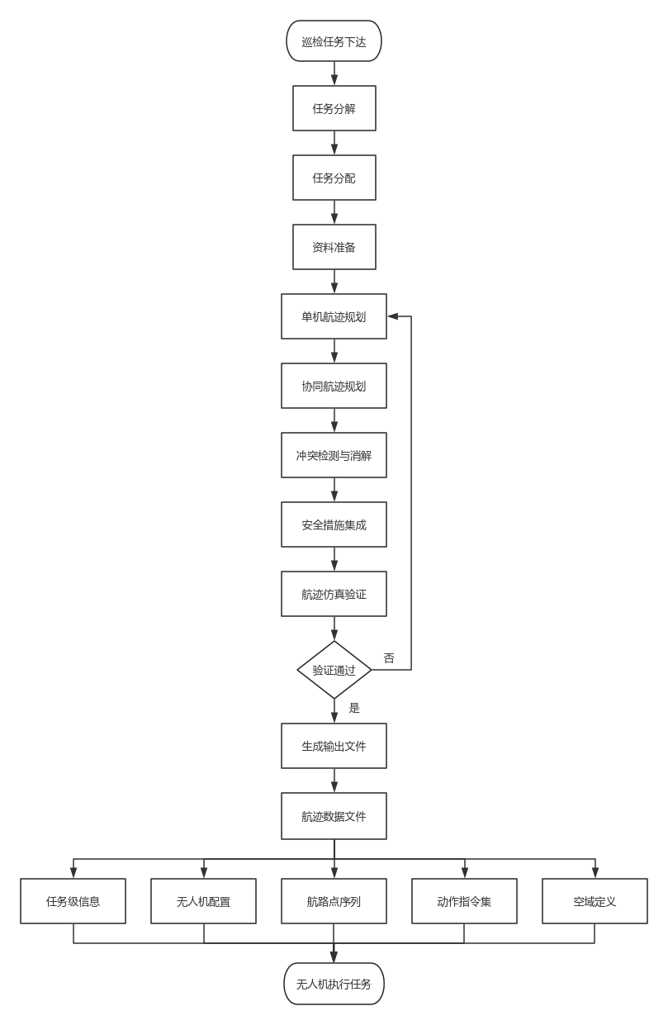
- 航迹规划流程图
  - 资料准备
进行航迹规划前，应准备以下基础资料：
- 线路地理信息数据，推荐使用高精度的三维点云模型或数字孪生模型。
- 巡检任务书，明确检查对象、内容和质量要求。
- 无人机及搭载传感器的性能参数文件。
- 作业区域的气象预报信息。
- 作业区域的空域限制与电磁环境评估资料。
  - 可见光传感器航迹规划
    - 精细化检查航迹
可见光巡检航迹的设计应由一系列针对特定检查部位的悬停观测点或低速飞行航段组成。
观测点的位置和无人机姿态设计应能满足相关巡检规程的拍摄角度和顺序要求。
    - 通道巡检与三维建模航迹
航迹应设计为沿线路走向的往返或“Z”形覆盖航线。
航向重叠率应不低于80%，旁向重叠率应不低于60%。
飞行速度的上限应根据相机曝光时间、数据读写速度和机载稳定系统性能计算确定。
  - 基于激光雷达传感器的航迹规划
    - 覆盖范围
激光扫描条带的有效覆盖范围应不小于线路走廊中心线两侧各50m。
对于750kV及以上电压等级线路或同塔多回线路，应采用双侧独立飞行路径设计。
    - 飞行参数
飞行高度和速度应与激光雷达的性能参数相匹配。
杆塔、导线等关键目标的平均点云密度应不低于150点/m²。
    - 点云精度
最终成果点云的绝对精度应优于20cm，相对精度应优于10cm。
    - 安全飞行
飞行应保持与架空线路的规定安全距离，预留适当的安全裕度。
飞行应考虑风力对航迹保持精度的影响。
  - 基于红外传感器的航迹规划
红外传感器的作业环境温度应不低于-20℃，相对湿度应不大于85%。
观测方向与目标表面法线的夹角宜小于45°。
对于绝缘子串，应设计至少2个不同方向的观测点。
航迹规划应将红外检测任务安排在适宜的环境窗口，测温要求如下：
- 对于金具：测温应在线路负荷不低于额定负荷30%时进行；
- 对于绝缘子串：测温应在阴天、夜间或日出前日落后无阳光直射时进行。
  - 基于紫外传感器的航迹规划
航迹应在可疑放电点附近设计悬停观测点，悬停时间应不少于15s。
紫外电晕检测任务的环境应将紫外检测任务安排在背景辐射低的条件下，通常为夜间、阴天或日出前，且天气晴朗干燥时进行。
  - 协同航迹规划
    - 安全间隔要求
无人机间最小水平间隔距离应不小于无人机最大特征尺寸的10倍与无人机在通信与控制延迟下紧急制动距离之和。
若存在上下飞行的情况，下方无人机应额外增加因上方无人机下洗流影响所需的安全裕度，该裕度宜不小于上方无人机旋翼直径的3倍。
无人机与架空线路的最小作业安全距离，应基于线路电压等级、海拔及气象条件等，且符合GB 50545 规定。
    - 时空冲突消解
航迹规划系统应具备四维航迹仿真与冲突检测功能。
对于模拟中发现的任何潜在间隔侵犯，系统应自动或在人工确认后，通过以下一种或多种战略性手段进行消解：
- 调整冲突无人机的飞行时序，引入安全时间延迟。
- 为冲突无人机重新分配无冲突的飞行高度层。
- 在满足任务要求的前提下，对冲突航段的水平路径进行微调。
    - 协同观测点整合
对于需要多架无人机协同观测的目标，规划应明确定义协同观测窗口的起始与结束时间，以及各无人机在该窗口内应保持的相对空间位置与姿态。
相对位置误差应不大于1m，时间同步误差应不大于0.5s。
  - 安全措施集成
航迹规划安全间隔的间隔最小值应通过航迹仿真进行验证，确保在所有标称条件下无碰撞运行。
任何识别出的潜在冲突应在最终确定航迹集之前，通过策略性调整措施予以解决。
航迹规划应纳入冗余设计要素，以增强任务的鲁棒性和可靠性，包含以下内容：
- 冗余观测点：对于关键检查目标，应设计来自不同角度或高度的多个观测点。
- 备用航迹方案：为每架无人机预先定义至少一条备用航迹，以应对意外变化。
- 冗余通信路径：规划应考虑冗余通信链路的可用性，以确保指挥控制的连续性。
航迹规划应明确定义应急响应程序及相关航迹行为，包含以下内容：
- 应急航迹：应纳入预定义的应急航线和等待模式，明确触发条件及相应动作。
- 通信丢失程序：当失去链接时，受影响的无人机应自动执行预定义的安全行为。
- 应急状态下的避障：在应急机动过程中，无人机应能够动态规避意外障碍物。
- 紧急降落点：应识别并验证作业区域内合适的紧急降落区。
- 航迹规划输出文件
  - 元数据内容
航迹规划输出文件应包含一套完整的元数据，用于描述和执行任务。详细表述见表1。
  - 航迹规划文件核心元数据字段
分类 | 字段名 | 描述
任务级信息 | 任务标识 | 任务的全局唯一标识符
任务级信息 | 任务名称 | 人类可读的任务名称
任务级信息 | 规划版本 | 航迹规划的版本号
任务级信息 | 创建时间 | 文件创建的日期与时间
无人机配置 | 无人机标识 | 参与任务的无人机唯一标识
无人机配置 | 传感器配置 | 该无人机搭载的传感器类型与标识
航路点序列 | 航路点序号 | 航路点在序列中的顺序号
航路点序列 | 三维坐标 | 航路点的经度、纬度、海拔高程
航路点序列 | 计划时间 | 计划到达该航路点的时间戳
航路点序列 | 计划速度 | 计划通过该航路点的速度
航路点序列 | 飞行姿态 | 要求的机体俯仰、滚转、偏航角
动作指令 | 传感器动作 | 拍照、录像、扫描等指令及参数
动作指令 | 云台控制 | 云台的俯仰、偏航角指令
空域定义 | 地理围栏 | 任务允许飞行的多边形水平边界与高度上下限
任务级信息应包括任务唯一标识、任务名称、规划版本号、创建日期、所依据的巡检标准或规程。
无人机配置信息应包括参与任务的各无人机标识、机型、搭载的传感器类型与标识。
航路点序列信息的每个航路点应包含其唯一序号、三维坐标、计划到达时间、计划速度、要求的飞行姿态或航向。
航路点动作指令为与航路点关联的传感器动作，如拍照、录像、开始或停止扫描，以及云台控制指定等。
空域定义信息为任务的地理围栏边界，包括允许飞行的水平区域和高度范围，以及明确的禁飞区。
  - 元数据格式
为保证互操作性，航迹规划输出文件应采用结构化、机器可读的数据格式。
文件格式应具备良好的可扩展性和兼容性，能够清晰表达第7.1节定义的所有元数据内容，并支持嵌套结构以清晰表示任务、无人机、航迹之间的层级关系。
协同航迹数据应采用行业通用的结构化描述语言，其逻辑架构应遵循分级组织原则，确保任务级信息、个体飞行计划与环境约束之间的解耦与关联。
协同航迹数据的具体实现示例（以 JSON 格式为例）参见附录 A。

- （资料性）
协同航迹数据格式示例
以下展示了一个包含多传感器配置的协同巡检任务数据片段示例：
{
"TaskInfo": {
"TaskID": "T20240521-001",
"TaskName": "220kV_Line_Inspection_Multi-UAV",
"CreateTime": "2024-05-21T10:00:00Z"
},
"UAVList": [
{
"UAV_ID": "UAV-01-V",
"SensorConfig": "VisibleLight-Camera-01",
"TrackPoints": [
{
"WaypointIndex": 1,
"Coordinates": [116.324, 39.912, 150.0],
"Speed": 5.0,
"Actions": []
},
{
"WaypointIndex": 2,
"Coordinates": [116.325, 39.913, 155.0],
"Speed": 3.0,
"Actions": [
{
"ActionType": "Capture",
"Parameters": { "FocusMode": "Auto" }
}
]
}
]
},
{
"UAV_ID": "UAV-02-IR",
"SensorConfig": "Infrared-Camera-02",
"TrackPoints": [
...
]
}
],
"AirspaceDefinition": {
"SafeBoundary": [[...]],
"RestrictedZones": [[...]]
}
}

━━━━━━━━━━━

